П О С Т А Н О В Л Е Н И Е

ПРАВИТЕЛЬСТВА
КАМЧАТСКОГО КРАЯ

[Дата регистрации] № [Номер документа]
г. Петропавловск-Камчатский

О памятнике природы регионального значения
«Мыс Южный»

В соответствии со статьей 17 Федерального конституционного закона от 12.07.2006 № 2-ФКЗ «Об образовании в составе Российской Федерации нового субъекта Российской Федерации в результате объединения Камчатской области и Корякского автономного округа», статьями 2, 26, 27 Федерального закона от 14.03.1995 № 33-ФЗ «Об особо охраняемых природных территориях», статьями 6–8 Закона Камчатского края от 29.12.2014 № 564 «Об особо охраняемых природных территориях в Камчатском крае», учитывая решение Исполнительного комитета Камчатского областного Совета народных депутатов от 28.12.1983 № 562 «О мерах по усилению охраны природы в районах интенсивного нереста лососевых рыб и местах расположения ценных природных комплексов на территории Камчатской области»,

ПРАВИТЕЛЬСТВО ПОСТАНОВЛЯЕТ:

1. Утвердить:
1) Положение о памятнике природы регионального значения «Мыс Южный» согласно приложению 1 к настоящему постановлению;
2) графическое описание местоположения границ памятника природы регионального значения «Мыс Южный» согласно приложению 2 к настоящему постановлению.
2. Настоящее постановление вступает в силу после дня его официального опубликования.

Председатель Правительства Камчатского края | [горизонтальный штамп подписи 1] | Е.А. Чекин

 |  |  |  | Приложение 1 к постановлению
 |  |  |  | Правительства Камчатского края
 |  |  |  | от | [REGDATESTAMP] | № | [REGNUMSTAMP]

Положение
о памятнике природы регионального значения
«Мыс Южный»

1. Общие положения

1. Настоящее положение регулирует вопросы охраны и использования памятника природы регионального значения «Мыс Южный» (далее – Памятник природы).
2. Памятник природы является особо охраняемой природной территорией регионального значения в Камчатском крае, относится к объектам общенационального достояния, входит в состав водно-болотного угодья «Утхолок», имеющего международное значение главным образом в качестве местообитания водоплавающих птиц.
3. Целями создания Памятника природы являются:
1) сохранение в естественном состоянии ценного в экологическом, научном, природоохранном и эстетическом отношениях природного комплекса, представленного горно-скалистым участком охотоморского побережья – выступающим на 2,5 км в море мысом Южный полуострова Утхолокский, образованного отвесными клифами высотой до 200 м над уровнем моря, сложенными терригенными породами палеоценового возраста, с отходящим от него к югу на 1,2 км осыхающим в отлив каменистым рифом, подводными камнями и кекурами, высота самого южного из которых составляет 22,0 м над уровнем моря, а также узким морским пляжем с рифами как среды обитания морских млекопитающих, морских колониальных и редких видов хищных птиц;
2) охрана редких видов животных, растений и грибов, занесенных в Красную книгу Камчатского края и Красную книгу Российской Федерации, таких как орлан-белохвост Haliaeetus albicilla, белоплечий орлан Haliaeetus pelagicus, сапсан Falco peregrinus harterti, беркут Aquila chrysaetos kamtschatica, сохранение среды их обитания;
3) охраны лежбищ, залежек и среды обитания морских млекопитающих, прежде всего ларги Phoca larga, а также акибы Phoca hispida krascheninnikovi и лахтака Erignathus barbatus nauticus, охрана береговой колонии черношапочного сурка Marmota camtschatica;
4) охрана мест гнездования 4 видов морских колониальных птиц, общая численность которых превышает 0,6 тыс. пар.
5) минимизация негативного воздействия на естественные экологические системы прибрежной части Охотского моря при осуществлении туризма;
6) проведение научных исследований;
7) государственный экологический мониторинг (государственный мониторинг окружающей среды);
8) экологическое просвещение населения.
4. Памятник природы создан решением Исполнительного комитета Камчатского областного Совета народных депутатов от 28.12.1983 № 562 «О мерах по усилению охраны природы в районах интенсивного нереста лососевых рыб и местах расположения ценных природных комплексов на территории Камчатской области», без ограничения срока его функционирования.
5. Памятник природы создан на землях лесного фонда, без изъятия земельных участков для государственных нужд, а также у собственников, землепользователей, землевладельцев.
6. Общая площадь Памятника природы составляет 221,21 га.
7. Природные ресурсы, расположенные в границах Памятника природы, ограничиваются в гражданском обороте в соответствии с требованиями действующего законодательства и настоящего Положения.
8. Запрещается изменение целевого назначения земельных участков, находящихся в границах Памятника природы, за исключением случаев, предусмотренных федеральными законами.
9. Леса, расположенные на территории Памятника природы, относятся к защитным лесам и используются в соответствии с режимом особой охраны Памятника природы и целевым назначением земель, определяемым лесным законодательством Российской Федерации, законодательством Российской Федерации об особо охраняемых природных территориях, настоящим Положением при условии, если это использование совместимо с целевым назначением защитных лесов и выполняемыми ими полезными функциями.
10. Основным видом разрешенного использования земельных участков, расположенных в границах Памятника природы, является деятельность по особой охране и изучению природы (код 9.0).
11. Предельные минимальные и (или) максимальные размеры земельных участков и предельные параметры разрешенного строительства, реконструкции объектов капитального строительства не устанавливаются, так как предоставление земельных участков, а также строительство, реконструкция, капитальный ремонт объектов капитального строительства запрещены пунктами 1 и 2 части 19 настоящего Положения.
12. Границы и особенности режима особой охраны Памятника природы учитываются при территориальном планировании, градостроительном зонировании, при разработке правил землепользования и застройки, проведении землеустройства и лесоустройства, разработке лесного плана Камчатского края, лесохозяйственных регламентов и проектов освоения лесов, подготовке планов и перспектив экономического и социального развития, в том числе развития населенных пунктов, территориальных комплексных схем охраны природы, схем комплексного использования и охраны водных объектов, схем размещения, использования и охраны охотничьих угодий.
13. На территории Памятника природы экономическая и иная деятельность осуществляется с соблюдением требований настоящего Положения и Требований по предотвращению гибели объектов животного мира, за исключением объектов животного мира, находящихся на особо охраняемых природных территориях федерального значения, при осуществлении производственных процессов, а также при эксплуатации транспортных магистралей, трубопроводов, линий связи и электропередачи на территории Камчатского края, утвержденных постановлением Правительства Камчатского края от 15.07.2013 № 303-П.
14. Охрана Памятника природы и управление им осуществляется краевым государственным бюджетным учреждением «Служба по охране животного мира и государственных природных заказников Камчатского края» (далее – Учреждение).
15. Посещение территории Памятника природы осуществляется по разрешениям, выдаваемым Учреждением.
16. К мероприятиям по обеспечению режима особой охраны Памятника природы могут привлекаться граждане, общественные объединения и некоммерческие организации, осуществляющие деятельность в области охраны окружающей среды.

2. Текстовое описание местоположения границ Памятника природы

17. Памятник природы расположен в Тигильском муниципальном районе Камчатского края, в 3,1 км к северо-западу от устья реки Утхолок, включает мыс Южный полуострова Утхолокский и прилегающие к нему участки охотоморского побережья.
18. Памятник природы устанавливается в следующих границах:
1) северо-западная и северо-восточная граница: от характерной точки 25 с географическими координатами 57 градусов 43 минуты 9.5 секунды северной широты и 156 градусов 46 минут 31.8 секунды восточной долготы, расположенной на побережье Охотского моря в юго-западной части мыса Южный на расстоянии 528,8 м к юго-западу от высотной отметки 129,0 м над уровнем моря, проходит в общем северо-западном и северо-восточном направлении на протяжении 2907,4 м по береговой линии Охотского моря в период максимального отлива через характерные точки 26–48 до характерной точки 49 с географическими координатами 57 градусов 44 минуты 29.0 секунд северной широты и 156 градусов 47 минут 33.0 секунды восточной долготы, расположенной на побережье Охотского моря, в 786,7 м к юго-западу от высотной отметки 259,0 м над уровнем моря;
2) юго-восточная граница: от характерной точки 49 прямой линией в юго-восточном направлении на протяжении 2052,3 м до характерной точки 1 с географическими координатами 57 градусов 43 минуты 32.1 секунды северной широты и 156 градусов 48 минут 37.0 секунд восточной долготы, расположенной на побережье Охотского моря, в 202,8 м к восток-юго-востоку от устья ручья Рыбный;
3) южная и юго-западная граница: от характерной точки 1 в общем западном направлении по береговой линии Охотского моря в период максимального отлива на протяжении 1106,3 м через характерные точки 2–6 до характерной точки 8 с географическими координатами 57 градусов 43 минуты 41.2 секунды северной широты и 156 градусов 47 минут 32.2 секунды восточной долготы, расположенной на побережье Охотского моря, в 1253,5 м к западу от устья ручья Рыбный; далее от характерной точки 8 по береговой линии Охотского моря в период максимального отлива в общем юго-западном направлении на протяжении 684,5 м через характерные точки 9–16 до характерной точки 17 с географическими координатами 57 градусов 43 минуты 10.8 секунды северной широты и 156 градусов 47 минут 4.6 секунды восточной долготы, расположенной на побережье Охотского моря, в юго-восточной части мыса Южный, в 165,5 м к югу от высотной отметки 129,0 м над уровнем моря; далее от характерной точки 17 в южном направлении по береговой линии Охотского моря в период максимального отлива, оконтуривая мыс Южный на протяжении 543,2 м, через характерные точки 18–24 до характерной точки 25, где и замыкается.

3. Режим особой охраны и использования территории Памятника природы

19. На территории Памятника природы запрещается всякая деятельность, влекущая за собой нарушение его сохранности, в том числе:
1) предоставление земельных участков;
2) строительство, реконструкция, ремонт объектов капитального строительства;
3) размещение некапитальных строений и сооружений;
4) деятельность, влекущая за собой нарушение, повреждение, уничтожение природного комплекса, в том числе нарушение исторически сложившегося ландшафта, почвенного и растительного покрова, мест обитаний (произрастаний) видов животных и растений, занесенных в Красную книгу Российской Федерации и Красную книгу Камчатского края, мест гнездований морских колониальных птиц, лежбищ и залежек морских млекопитающих;
5) пользование недрами, в том числе выполнение работ по геологическому изучению недр, разработка месторождений полезных ископаемых;
6) проведение взрывных работ;
7) проведение дноуглубительных и других работ, связанных с изменением дна прилегающей морской акватории и берегов острова;
8) все виды лесопользования;
9) деятельность, ведущая к усилению фактора беспокойства охраняемых объектов животного мира, в том числе:
а) пролет вертолетов и иных летательных аппаратов ниже 300 м над мысами и морским побережьем , посадка и стоянка вертолетов, за исключением случаев выполнения мероприятий по ликвидации и предупреждению чрезвычайных ситуаций, осуществления природоохранных мероприятий;
б) приближение на любых плавучих средствах к лежбищам и залежкам морских млекопитающих, местам гнездования морских колониальных птиц на расстояние менее 150 м;
в) кормление диких животных и птиц;
10) деятельность, ведущая к нарушению правил пожарной безопасности в лесах, в том числе разведение огня, выжигание растительности;
11) накопление, размещение, захоронение, сжигание отходов производства и потребления;
12) порча и загрязнение земель, в том числе в результате складирования горюче-смазочных материалов, размещения радиоактивных, химических, взрывчатых, токсичных, отравляющих и ядовитых веществ;
13) деятельность, ведущая к загрязнению прилегающей морской акватории;
14) интродукция живых организмов;
15) все виды охоты и рыболовства, сбор яиц морских колониальных птиц, добыча морских млекопитающих, за исключением случаев, предусмотренных пунктом 1 части 20 настоящего Положения;
16) осуществление туризма вне специально оборудованных для этого местах и маршрутах ;
17) сбор минералогических, палеонтологических и других геологических коллекционных материалов и образцов горных пород, за исключением случаев, предусмотренных пунктом 1 части 20 настоящего Положения;
18) уничтожение или повреждение аншлагов и других информационных знаков и указателей, нанесение на скалы, информационные знаки и указатели самовольных надписей.
20. На территории Памятника природы разрешаются следующие виды деятельности:
1) научно-исследовательская деятельность, направленная на изучение биологического и ландшафтного разнообразия, динамики и структуры природных комплексов и объектов, включая сбор зоологических, ботанических, минералогических и палеонтологических коллекций в порядке, установленном законодательством Российской Федерации;
2) осуществление государственного экологического мониторинга (государственного мониторинга окружающей среды);
3) проведение мероприятий, направленных на сохранение, восстановление и поддержание в равновесном состоянии островной экосистемы, в том числе мероприятий по сохранению и восстановлению ключевых мест обитаний (произрастания) объектов животного и растительного мира, нуждающихся в особых мерах охраны;
4) туризм (при соблюдении требований, предусмотренных частью 19 Положения);
5) эколого-просветительская деятельность.

 |  |  |  | Приложение 2 к постановлению
 |  |  |  | Правительства Камчатского края
 |  |  |  | от | [REGDATESTAMP] | № | [REGNUMSTAMP]

Графическое описание
местоположения границ памятника природы регионального значения
«Мыс Южный» (далее – Памятник природы)

Раздел 1. Сведения о Памятнике природы

№ п/п | Характеристика Памятника природы | Описание характеристик
1 | 2 | 3
1 | Местоположение Памятника природы | Камчатский край, Тигильский муниципальный район
2 | Площадь объекта +/– величина погрешности определения площади (Р +/– Дельта Р) | 2212159 +/– 13014 м²
3 | Наименование и реквизиты нормативного правового акта о создании объекта | Решение Исполнительного комитета Камчатского областного Совета народных депутатов от 28.12.1983 № 562 «О мерах по усилению охраны природы в районах интенсивного нереста лососевых рыб и местах расположения ценных природных комплексов на территории Камчатской области»

Раздел 2. Сведения о местоположении границ Памятника природы

1. Система координат: МСК 82, WGS 84
2. Сведения о характерных точках границ Памятника природы:
Обозначение характерных точек границ | Координаты МСК-41 (1) |  | Координаты WGS-84
 | Х | Y | Северная  широта | Восточная  долгота
1 | 2 | 3 | 4 | 5
1 | 1085445.82 | 1301204.40 | 57°43'32.1'' | 156°48'37.0''
2 | 1085523.45 | 1301073.97 | 57°43'34.4'' | 156°48'29.0''
3 | 1085574.19 | 1300953.67 | 57°43'35.9'' | 156°48'21.7''
4 | 1085632.65 | 1300782.48 | 57°43'37.7'' | 156°48'11.2''
5 | 1085680.76 | 1300642.93 | 57°43'39.1'' | 156°48'2.7''
6 | 1085713.50 | 1300480.72 | 57°43'40.1'' | 156°47'52.9''
7 | 1085740.68 | 1300286.30 | 57°43'40.8'' | 156°47'41.1''
8 | 1085757.01 | 1300139.65 | 57°43'41.2'' | 156°47'32.2''
9 | 1085659.15 | 1300095.68 | 57°43'38.0'' | 156°47'29.7''
10 | 1085546.01 | 1300025.71 | 57°43'34.3'' | 156°47'25.7''
11 | 1085442.68 | 1299946.44 | 57°43'30.9'' | 156°47'21.0''
12 | 1085345.70 | 1299867.25 | 57°43'27.7'' | 156°47'16.4''
13 | 1085274.45 | 1299779.17 | 57°43'25.3'' | 156°47'11.2''
14 | 1085218.59 | 1299713.81 | 57°43'23.5'' | 156°47'7.3''
1 | 2 | 3 | 4 | 5
15 | 1085062.28 | 1299713.15 | 57°43'18.4'' | 156°47'7.5''
16 | 1084944.64 | 1299694.20 | 57°43'14.6'' | 156°47'6.5''
17 | 1084827.52 | 1299659.34 | 57°43'10.8'' | 156°47'4.6''
18 | 1084758.08 | 1299628.81 | 57°43'8.5'' | 156°47'2.9''
19 | 1084711.62 | 1299570.13 | 57°43'6.9'' | 156°46'59.4''
20 | 1084736.04 | 1299484.34 | 57°43'7.7'' | 156°46'54.2''
21 | 1084808.29 | 1299406.25 | 57°43'9.9'' | 156°46'49.4''
22 | 1084819.34 | 1299342.55 | 57°43'10.3'' | 156°46'45.5''
23 | 1084779.68 | 1299271.21 | 57°43'8.9'' | 156°46'41.3''
24 | 1084756.81 | 1299165.05 | 57°43'8.1'' | 156°46'34.9''
25 | 1084799.50 | 1299114.96 | 57°43'9.5'' | 156°46'31.8''
26 | 1084854.13 | 1299100.35 | 57°43'11.2'' | 156°46'30.8''
27 | 1084920.85 | 1299114.83 | 57°43'13.4'' | 156°46'31.6''
28 | 1084983.54 | 1299161.10 | 57°43'15.4'' | 156°46'34.3''
29 | 1085043.71 | 1299178.64 | 57°43'17.4'' | 156°46'35.3''
30 | 1085098.57 | 1299154.44 | 57°43'19.1'' | 156°46'33.7''
31 | 1085129.38 | 1299072.04 | 57°43'20.1'' | 156°46'28.7''
32 | 1085150.10 | 1299005.37 | 57°43'20.7'' | 156°46'24.6''
33 | 1085192.75 | 1298961.67 | 57°43'22.0'' | 156°46'21.9''
34 | 1085282.29 | 1298954.31 | 57°43'24.9'' | 156°46'21.4''
35 | 1085396.54 | 1298979.58 | 57°43'28.6'' | 156°46'22.7''
36 | 1085556.86 | 1298957.96 | 57°43'33.8'' | 156°46'21.2''
37 | 1085718.04 | 1299013.19 | 57°43'39.0'' | 156°46'24.3''
38 | 1085844.85 | 1299048.37 | 57°43'43.2'' | 156°46'26.2''
39 | 1085920.87 | 1299069.40 | 57°43'45.6'' | 156°46'27.3''
40 | 1085993.22 | 1299112.81 | 57°43'48.0'' | 156°46'29.9''
41 | 1086039.39 | 1299177.92 | 57°43'49.6'' | 156°46'33.7''
42 | 1086093.58 | 1299310.33 | 57°43'51.4'' | 156°46'41.6''
43 | 1086173.51 | 1299433.79 | 57°43'54.1'' | 156°46'48.9''
44 | 1086212.07 | 1299549.84 | 57°43'55.4'' | 156°46'55.9''
45 | 1086278.99 | 1299628.20 | 57°43'57.7'' | 156°47'1.0''
46 | 1086337.18 | 1299725.54 | 57°43'59.6'' | 156°47'6.3''
47 | 1086565.95 | 1299891.12 | 57°44'7.1'' | 156°47'16.0''
48 | 1086816.06 | 1300031.57 | 57°44'15.3'' | 156°47'24.1''
49 | 1087234.90 | 1300188.87 | 57°44'29.0'' | 156°47'33.0''
1 | 1085445.82 | 1301204.40 | 57°43'32.1'' | 156°48'37.0''

Раздел 3. Карта-схема границ Памятника природы
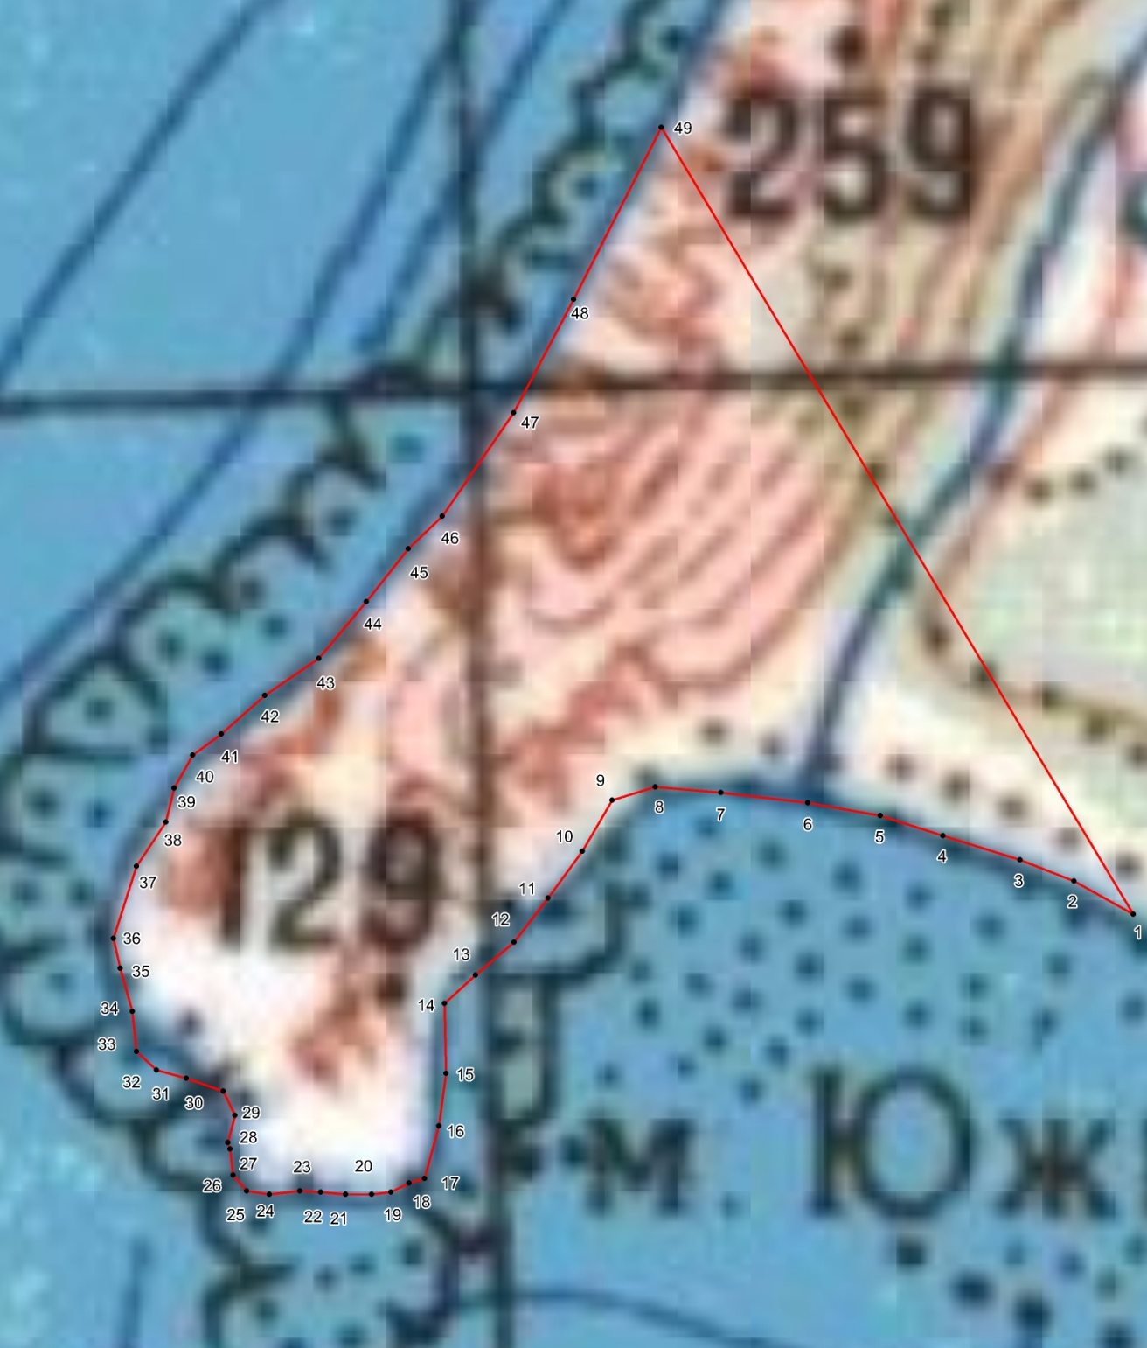

Раздел 4. Ситуационный план (местоположение) Памятника природы
